PROJETO FINAL
DISCIPLINA: Introdução ao Machine Learning
CURSO: Mestrado em Administração Pública
ÁREA DE CONCENTRAÇÃO: Ciência de Dados e Inteligência Artificial
DOCENTE RESPONSÁVEL: Roberta Moreira Wichmann
E-MAIL: roberta.wichmann@idp.edu.br
ANO E BIMESTRE DE REFERÊNCIA: 2026/1
ENTREGA PARA A PROFESSORA: dia 17/04/2026

Nome do Projeto: Predição de Preço de Vendas de Imóveis da Terracap em Licitação Pública
Nome do Aluno(a):
Gustavo Salvador Ferraz Ferreira
Shenia Rocha Ladeira
Aliendres Souto Souza

1. Introdução
A Agência de Desenvolvimento do Distrito Federal (Terracap), é uma empresa pública do Distrito Federal responsável pela gestão e comercialização de imóveis públicos. Em razão de sua atuação na administração patrimonial, no desenvolvimento urbano e na infraestrutura do Distrito Federal, os dados gerados por suas vendas imobiliárias constituem uma fonte relevante para estudos aplicados de análise preditiva no setor público.
O conjunto de dados utilizado neste trabalho, foi construído a partir de registros de vendas de imóveis da Terracap, realizadas por meio de licitações públicas, no período de 2022 a 2026. A base reúne informações referentes às características dos imóveis comercializados, como área do imóvel, percentual de entrada, destinação permitida e situação de vistoria, além de informações locacionais. A escolha dessa base se justifica por estar diretamente ligada à atividade fim da empresa e por permitir a investigação de fatores associados à formação do valor de venda dos imóveis.

Entre 2022 e 2026, foram comercializados 1948 imóveis pela empresa. O resultado de vendas revelou variações no preço de vendas de até 751,70%, em relação à avaliação inicial. Nessa pesquisa, chamaremos a variação entre o valor de avaliação e o valor de venda de ágio. No período sob análise, a empresa vendeu 400 imóveis com ágio médio de 100%; o que gerou um incremento de receita de R$ 260 milhões acima do valor de avaliação. Todavia, no mesmo período, a empresa vendeu outros 400 imóveis, com ágio médio de 0,55%.
Embora quanto maior o ágio, melhor o resultado financeiro para a empresa, a falta de estimativa do ágio gera para a empresa dois problemas. O primeiro problema é o erro de previsão do fluxo de caixa futuro, o que obrigada a empresa a adotar uma postura mais conservadora em relação à aplicação dos recursos financeiros presentes e futuros. O segundo problema é mais gravoso para a empresa, pois diz respeito a venda de imóveis abaixo do seu real valor de mercado.
Diante desse cenário, é necessário melhorar a estimativa do valor de venda futura dos imóveis, a partir da criação de um modelo de aprendizagem supervisionado, que utilize informações como área do imóvel, localização e a destinação, por exemplo, para melhorar a estimativa do valor de venda desses imóveis.
O problema proposto enquadra-se em aprendizado supervisionado do tipo REGRESSÃO, tendo como objetivo prever o valor final da venda do imóvel (VALOR_VENDA).
Para alcançar esse objetivo, o trabalho foi estruturado em etapas sequenciais. Inicialmente, realizou-se uma análise exploratória e descritiva da base de dados, com o propósito de compreender a distribuição das variáveis, identificar padrões, outliers e relações relevantes entre os atributos. Em seguida, foram executadas as etapas de pré-processamento, incluindo tratamento de valores ausentes, transformação de variáveis categóricas e padronização das variáveis numéricas quando necessário. Posteriormente, a base foi dividida em conjuntos de treino e teste, permitindo o treinamento e a comparação de diferentes algoritmos de regressão. Na sequência, foram conduzidas etapas de otimização de hiperparâmetros, por meio de coarse tuning e fine tuning, seguidas por validação cruzada robusta para avaliar a estabilidade dos modelos. Por fim, os modelos foram comparados com base em métricas de desempenho, como R², RMSE, MAE e MAPE, a fim de identificar a abordagem mais adequada para o problema proposto.

2. Metodologia

● Análise descritiva preliminar.

Na atividade 1, utilizamos como base, os registros de vendas de imóveis no período de 2020 a 2026. Entretanto, após análise exploratória da base, no Projeto Final, optou-se por restringir o recorte temporal ao intervalo de 2022 a 2026. Essa decisão foi adotada por razões metodológicas e para evitar vieses decorrentes da Pandemia da Covid-19, que teve seu auge em 2021.
A redução da janela temporal contribui para maior homogeneidade dos dados sob o ponto de vista econômico, especialmente em função dos efeitos da correção monetária e das variações de mercado ocorridas ao longo dos anos. Quanto mais amplo o intervalo analisado, maior a probabilidade de coexistirem valores influenciados por contextos econômicos bastante distintos, o que pode introduzir ruído adicional ao processo de modelagem.
Adicionalmente, a restrição do período também contribuiu para reduzir a amplitude extrema entre os valores observados de venda. A base original, continha registros com forte discrepância entre o menor valor de venda de R$ 23.000,01, e o maior valor, que alcançava R$ 406.000.000,00, venda realizada no ano de 2021. Embora a presença de valores elevados possa refletir características reais do mercado, discrepâncias muito acentuadas tendem a aumentar a assimetria da distribuição e a influência de observações extremas sobre os modelos preditivos.
Complementando as análises feitas na atividade 1, considerando o recorte temporal para 2022-2026, temos agora o campo ÁREA com valor mínimo em 4 metros quadrados, e o valor máximo em 75.000 metros quadrados, com média de 577.52 metros quadrados, e desvio padrão substancialmente superior à média, calculado em 1989,11 metros quadrados.
Com relação ao VALOR_VENDA (nossa variável target), ela apresentou um valor mínimo de R$ 23.000,01, e um valor máximo de R$ 41.451.000,00, com média de R$ 815.405,20, e desvio padrão de R$ 2.266.013,92.
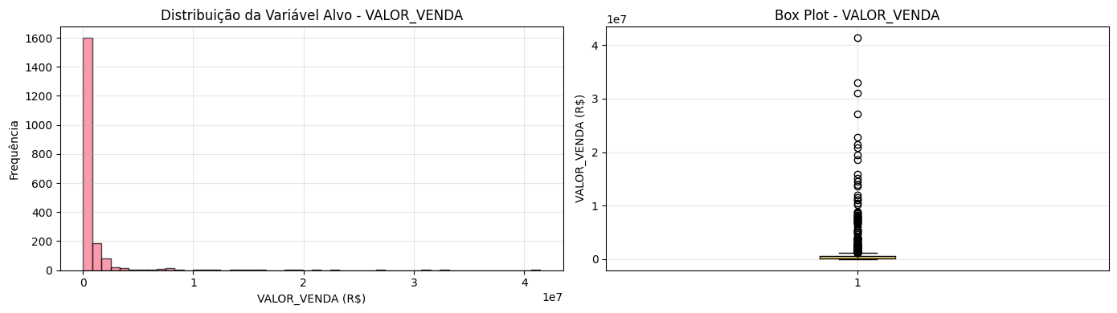
Gráfico 1. Valor da Venda

Tais estatísticas descritivas evidenciam elevada variabilidade dos dados, indicando heterogeneidade significativa entre os imóveis analisados. Observa-se que o desvio padrão entre a variável VALOR_VENDA, e AREA, são substancialmente superiores à média, o que sugere uma distribuição assimétrica, possivelmente influenciada pela presença de valores extremos. Esse comportamento indica que parte reduzida dos imóveis possui valores de venda e de área muito superiores à maior parte da amostra, elevando a dispersão das variáveis e afastando a média dos valores mais centrais da distribuição.

● Divisão treino e teste.

Após a definição da base analítica, os dados foram divididos em conjunto de treino e conjunto de teste, na proporção de 80% e 20%, respectivamente, por meio de particionamento aleatório com semente fixa (random_state=42), de modo a garantir reprodutibilidade. O conjunto de treino foi utilizado para o ajuste dos modelos, abrangendo as etapas de pré-processamento, treinamento, otimização de hiperparâmetros e validação cruzada. Já o conjunto de teste permaneceu separado do processo de ajuste direto dos algoritmos, sendo empregado para avaliar o desempenho preditivo em observações não utilizadas no treinamento e para comparar, em termos práticos, as versões obtidas nas etapas de coarse tuning e fine tuning. Essa estratégia permitiu estimar de forma mais realista a capacidade de generalização dos modelos, reduzindo o risco de avaliações excessivamente otimistas.
Com isso, após a divisão da base em treino e teste 80/20, ficamos com o conjunto de treino com 1558 amostras, e o conjunto de teste, com 390 amostras, ambas com 8 features.

 | y_treino | y_teste
Média | R$ 832,808.95 | R$ 745,879.44
Mediana | R$ 335,375.00 | R$ 352,550.00
Min | R$ 23,000.01 | 25,000.00
Max | 41,451,000.00 | R$ 33,000,000.00
Tabela 1. Estatísticas de y_treino e y_teste

● Pré-processamento e transformações.

Na etapa de pré-processamento, foi construído um pipeline específico para tratamento diferenciado das variáveis numéricas e categóricas, com o objetivo de padronizar a preparação dos dados antes da modelagem. Para as variáveis numéricas, adotou-se a imputação de valores ausentes pela mediana, estratégia adequada por ser menos sensível à presença de valores extremos, seguida da padronização por meio do StandardScaler, de modo a colocar as variáveis em escalas comparáveis, especialmente importante para algoritmos baseados em distância. Para as variáveis categóricas, os valores ausentes foram substituídos pela categoria mais frequente, e, em seguida, aplicou-se a transformação OneHotEncoder, convertendo as categorias em representações numéricas binárias compatíveis com os algoritmos de machine learning.
Após a aplicação do pipeline de pré-processamento, o conjunto de treino passou a apresentar dimensão de 1.558 observações e 93 atributos, enquanto o conjunto de teste ficou com 390 observações e os mesmos 93 atributos, preservando a consistência estrutural entre as bases utilizadas nas etapas de treinamento e avaliação dos modelos.

● Construção e escolha do modelo.

Na etapa de construção dos modelos preditivos, foram elaborados pipelines independentes para cada algoritmo analisado, de modo a integrar, em uma única estrutura, as transformações de pré-processamento e o treinamento do estimador correspondente. Essa escolha metodológica foi importante para assegurar padronização no fluxo analítico, evitar diferenças indevidas no tratamento dos dados entre os modelos e tornar a comparação de desempenho mais consistente.
Além disso, o uso de pipelines contribuiu para reduzir o risco de vazamento de dados, uma vez que as etapas de imputação, padronização e codificação passaram a ser ajustadas de forma encapsulada dentro do processo de treinamento, respeitando as divisões entre treino, validação e teste. A partir dessa estrutura, definiu-se para cada algoritmo um conjunto inicial de hiperparâmetros, utilizado na etapa de busca ampla (coarse tuning), cujo objetivo foi identificar regiões promissoras do espaço de busca antes da realização de refinamentos posteriores.
Foram avaliados os algoritmos DecisionTreeRegressor, RandomForestRegressor, KNeighborsRegressor, na forma sugerida na disciplina. Todavia, em busca de resultados melhores, também foram testados os algoritmos GradientBoostingRegressor e XGBRegressor. A escolha desses modelos se justifica por representarem abordagens distintas de regressão supervisionada, incluindo árvores de decisão, métodos ensemble e algoritmos baseados em vizinhança. Essa diversidade permitiu examinar diferentes capacidades de ajuste aos dados, bem como distintas formas de capturar relações não lineares entre as variáveis explicativas e a variável alvo.

● Métricas utilizadas.

Na avaliação dos modelos, adotou-se como critério de otimização no GridSearchCV o negative root mean squared error (neg_root_mean_squared_error), em vez do coeficiente de determinação (R²). Essa escolha decorreu da natureza do problema investigado, que consiste na previsão do valor de venda de imóveis. Nesse contexto, o erro quadrático médio da raiz (Root Mean Squared Error – RMSE) mostra-se mais adequado, pois expressa diretamente a magnitude média do erro na mesma unidade monetária da variável alvo, permitindo interpretar com maior clareza o quanto as previsões se afastam dos valores reais de venda.
Além disso, o RMSE penaliza com maior intensidade erros de maior magnitude, aspecto relevante em problemas de regressão envolvendo valores monetários elevados e heterogêneos. Como a implementação do GridSearchCV na biblioteca scikit-learn opera maximizando a métrica de avaliação, utilizou-se sua forma negativa (neg_root_mean_squared_error) durante a busca de hiperparâmetros.
Para uma análise mais abrangente, considerando tanto a capacidade explicativa quanto a magnitude absoluta e proporcional dos erros de previsão do desempenho preditivo dos modelos, foram utilizadas quatro métricas: o coeficiente de determinação (R-squared – R²), que indica a proporção da variabilidade da variável alvo explicada pelo modelo; o erro quadrático médio da raiz (Root Mean Squared Error – RMSE), que mede a magnitude média dos erros com maior penalização para erros mais elevados; o erro absoluto médio (Mean Absolute Error – MAE), correspondente à média absoluta das diferenças entre valores observados e previstos; e o erro percentual absoluto médio (Mean Absolute Percentage Error – MAPE), que expressa o erro médio em termos relativos.

● Otimização de hiperparâmetros.

Após a etapa inicial de busca ampla (coarse tuning), foi realizada uma fase de refinamento local dos hiperparâmetros (fine tuning), com o objetivo de investigar, de forma mais precisa, a vizinhança das melhores combinações identificadas anteriormente. Nessa etapa, não se buscou novamente todo o espaço de possibilidades, mas sim pequenas variações em torno dos valores que haviam apresentado melhor desempenho na busca inicial, como forma de aprofundar a análise em regiões consideradas promissoras.
Essa estratégia permitiu tornar o processo de otimização mais direcionado e eficiente, reduzindo o custo computacional em comparação com uma nova busca ampla e, ao mesmo tempo, aumentando a possibilidade de encontrar ajustes mais finos capazes de melhorar o desempenho preditivo. Assim, o fine tuning funcionou como uma etapa complementar ao coarse tuning, refinando os hiperparâmetros previamente selecionados e permitindo verificar se pequenas alterações locais seriam capazes de produzir ganhos adicionais de generalização e estabilidade nos modelos testados.

● Avaliação final do modelo.

A avaliação final dos modelos foi conduzida de forma progressiva e estruturada, buscando não apenas identificar configurações com bom desempenho preditivo, mas também verificar sua capacidade de generalização. Inicialmente, os algoritmos foram treinados e comparados a partir de uma divisão entre treino e teste, seguida pela otimização de hiperparâmetros em duas etapas complementares: uma busca ampla (coarse tuning), destinada a localizar regiões promissoras do espaço de busca, e uma busca refinada (fine tuning), concentrada em torno das melhores combinações inicialmente encontradas. Em seguida, os modelos resultantes foram reavaliados com base em métricas de regressão, como R², RMSE, MAE e MAPE, permitindo analisar diferentes aspectos do desempenho preditivo.
Por fim, foi realizada uma validação cruzada robusta com o objetivo de examinar a estabilidade dos resultados em múltiplas partições dos dados, oferecendo uma visão mais confiável da capacidade de generalização dos algoritmos.
Desse modo, a avaliação final não se limitou a uma única medida de desempenho, mas buscou integrar diferentes evidências quantitativas para sustentar, de forma metodologicamente consistente, a comparação entre os modelos testados.

3. Resultados e Discussões

Mesmo com a redução do espaço temporal da amostragem, mencionado na análise preliminar, a variável target VALOR_VENDA, apresentou um coeficiente de variação de 277,90%, indicando dispersão extremamente alta dos valores de venda. A média de R$ 815.405,20, não representa bem o comportamento central da base porque há muita heterogeneidade entre os imóveis vendidos, indicando alta dispersão e presença de outliers, apresentando dificuldade maior para a modelagem preditiva.
Na análise e seleção de variáveis, verificamos correlações importantes, variáveis com significados redundantes, vazamento de dado futuro, alta cardinalidade em variáveis categóricas e com isso simplificamos os dados da seguinte forma, utilizando a técnica de Backward Selection.

FEATURE | SITUAÇÃO | MOTIVO
DS_CIDADE | Removida | Alta cardinalidade e redundância com DS_SETOR
VALOR_LAUDO | Removida | Correlação de 0,99% com VALOR_VENDA
AGIO_ABSOLUTO | Removida | Derivadas do alvo
AGIO_PERCENTUAL | Removida | Derivadas do alvo
QTD_OFERTAS | Removida | Informação futura
ANO_VENDA | Removida | Pouco explicativa
NR_EDITAL | Removida | Identificador
ITEM_EDITAL | Removida | Identificador
COD_DESTINACAO_IMOVEL | Removida | Identificador
TIPO_USO_DESTINACAO | Removida | Informação redundante
AREA_MAX_CONSTR | Removida | Informação redundante
AREA_BASE | Removida | Informação redundante
Tabela 2 – Features removidas
Com isso, ficamos apenas com duas variáveis categóricas, DS_SETOR e SITUACAO_VISTORIA. A variável categórica removida COD_DESTINACAO_IMOVEL, responsável por indicar os tipos de uso permitidos para cada imóvel, apresentava elevada diversidade categórica, com 52 destinações diferentes. A partir da análise individual de cada registro da base de destinações, consolidamos essas categorias em quatro novas features binárias que tipificam o uso em: Residencial, Comercial, Industrial e Institucional, as quais podem ocorrer de forma isolada ou simultânea em um mesmo imóvel.
Ao final, ficamos com as variáveis numéricas abaixo:
FEATURE | SITUAÇÃO | DESCRIÇÃO
AREA | Mantida | Área do imóvel registrada em cartório
PERCENTUAL_ENTRADA | Mantida | Percentual mínimo de entrada
RESIDENCIAL | Criada | (0 – Não, 1 – Sim)
COMERCIAL | Criada | (0 – Não, 1 – Sim)
INDUSTRIAL | Criada | (0 – Não, 1 – Sim)
INSTITUCIONAL | Criada | (0 – Não, 1 – Sim)
Tabela 3 – Features numéricas

Com as features definidas, partimos para os testes iniciais com os modelos, seguindo os passos de divisão dos dados, preparação dos dados, escolha dos modelos, ajustes dos modelos e avaliação dos modelos.
Abaixo, resultados iniciais dos modelos testados, antes das fases de fine-tuning e validação cruzada robusta:
Métrica R² (Coeficiente de Determinação)
Modelo | R² Treino | R² Teste | Diferença R²
KNeighbors | 1.0 | 0.93 | 0.7
XGBoost | 0.99 | 0.92 | 0.7
Gradient Boosting | 0.94 | 0.87 | 0.7
Random Forest | 0.93 | 0.86 | 0.7
Decision Tree | 0.91 | 0.85 | 0.6
Tabela 4 – Coeficiente de Determinação

Métrica RMSE (Root Mean Squared Error)
Modelo | RMSE Treino | RMSE Teste | Diferença (%)
KNeighbors | 68870.14 | 539756.51 | 683.73
XGBoost | 233623.91 | 569181.96 | 143.63
Gradient Boosting | 546399.96 | 717530.08 | 31.32
Random Forest | 607093.67 | 738676.30 | 21.67
Decision Tree | 696419.98 | 778373.04 | 11.77
Tabela 5 - Root Mean Squared Error

Métrica MAE (Mean Absolute Error)
Modelo | MAE Treino | MAE Teste | Diferença (%)
KNeighbors | 25351.88 | 170035.05 | 570.70
XGBoost | 119779.19 | 203494.82 | 69.89
Gradient Boosting | 238174.67 | 254230.19 | 6.74
Random Forest | 145943.56 | 191948.77 | 31.52
Decision Tree | 258939.70 | 280205.22 | 8.21
Tabela 6 - Mean Absolute Error

Métrica MAPE (Mean Absolute Percentage Error)
Modelo | MAPE Treino | MAPE Teste | Diferença (%)
KNeighbors | 8.41 | 27.72 | 19.30
XGBoost | 24.60 | 29.68 | 5.08
Gradient Boosting | 52.35 | 51.58 | -0.77
Random Forest | 16.89 | 22.29 | 5.40
Decision Tree | 46.84 | 47.05 | 0.20
Tabela 7 - Mean Absolute Percentage Error

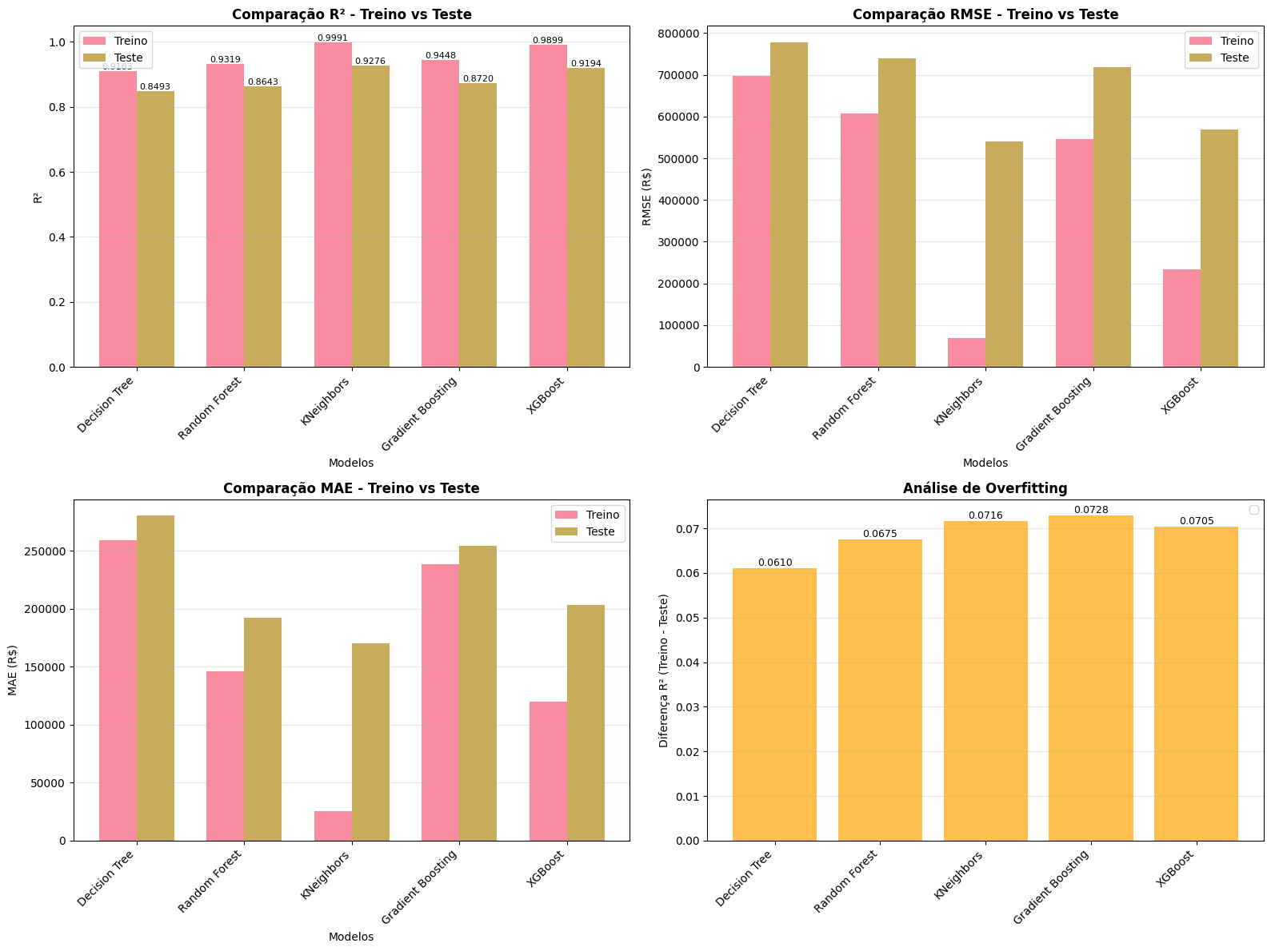
Gráfico 2 – Métricas dos Modelos
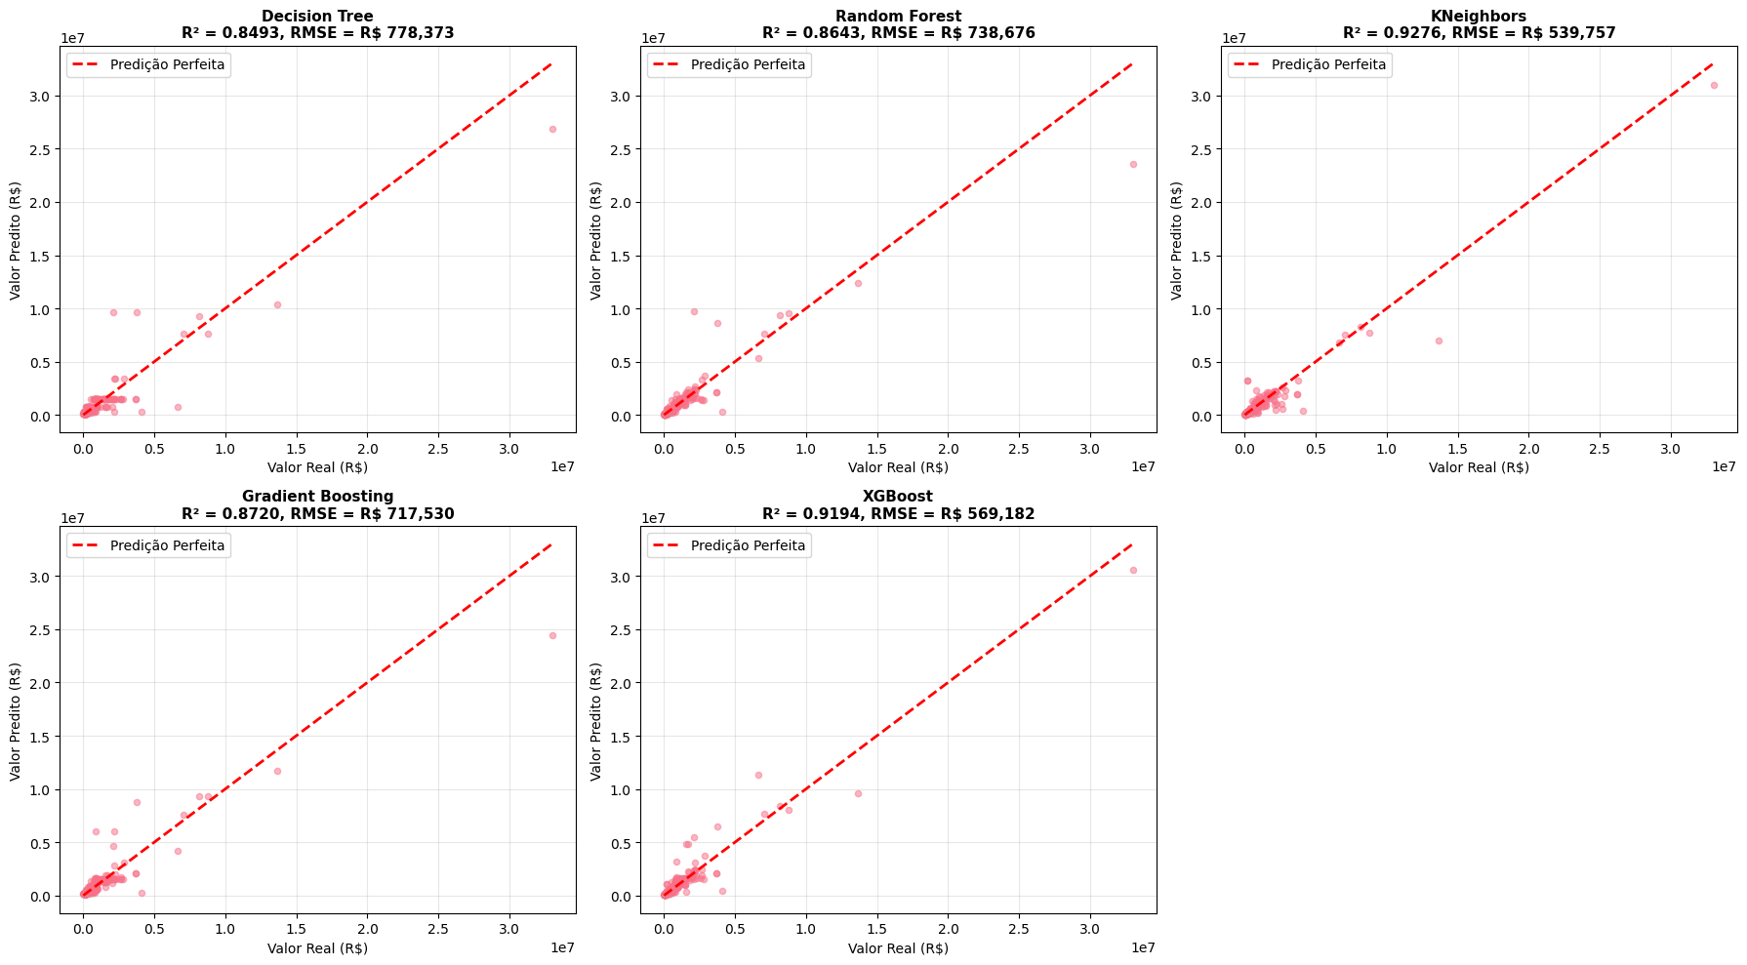
Gráfico 3 – Real vs Predito

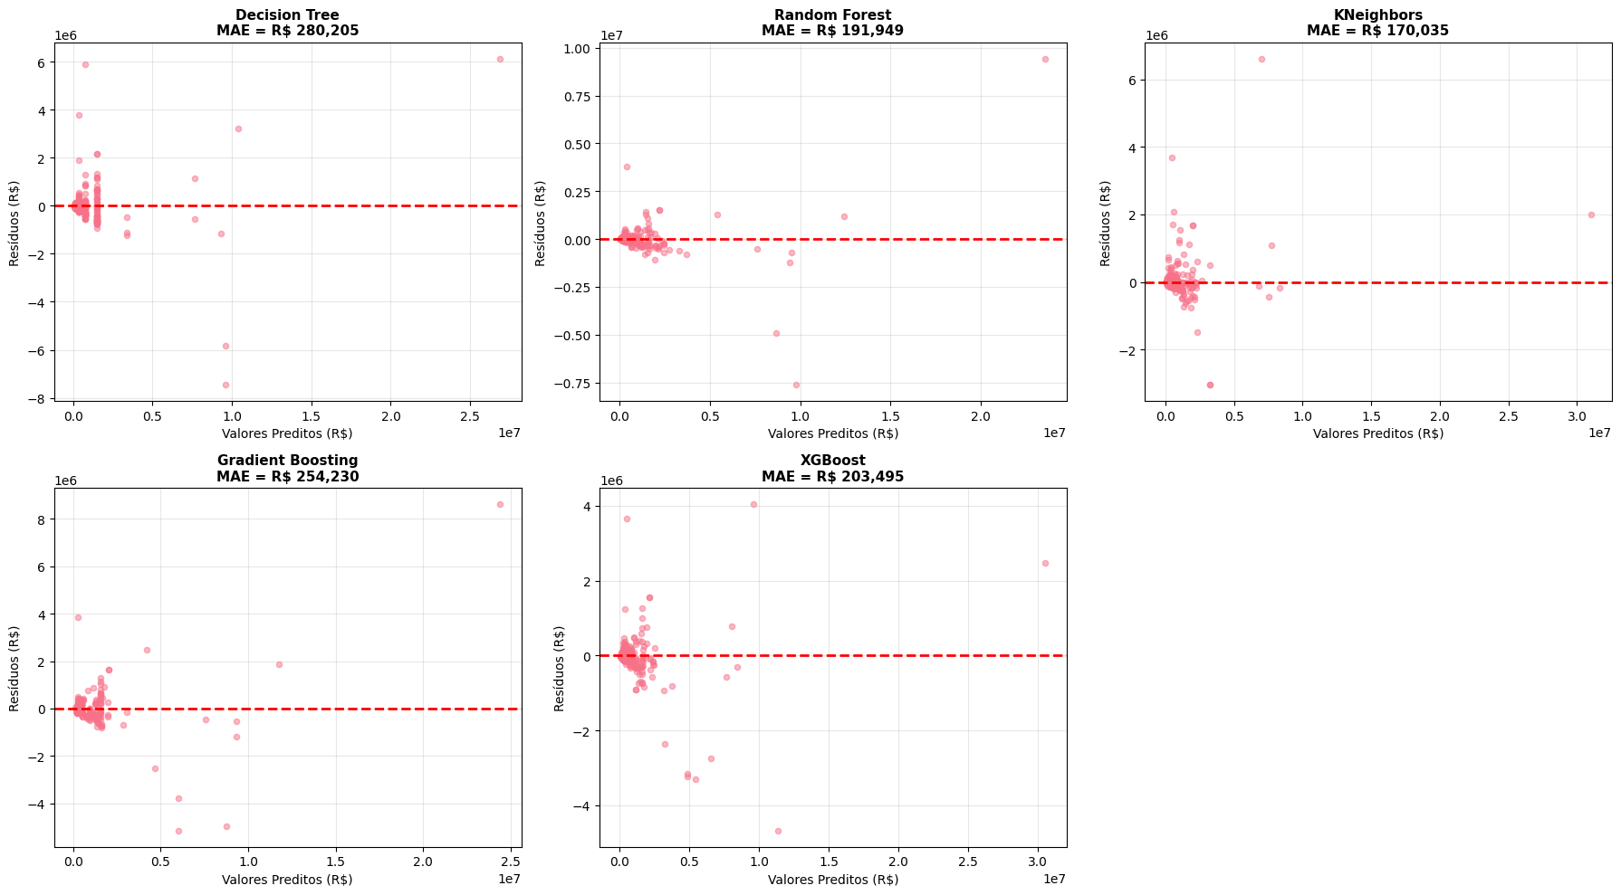

Gráfico 4 -Erros (Resíduos) de Predição

MODELO | R² Treino | R² Teste | Diferença | RMSE Teste (R$) | MAE Teste (R$) | MAPE Teste
Decision Tree | 0.910329 | 0.849346 | 0.060983 | R$ 778.373,04 | R$ 280.205,22 | 47.05%
Random Forest | 0.931857 | 0.864321 | 0.067536 | R$ 738.676,30 | R$ 191.948,77 | 22.29%
KNN | 0.999123 | 0.927556 | 0.071567 | R$ 539.756,51 | R$ 170.035,05 | 27.72%
Gradient Boosting | 0.944801 | 0.871978 | 0.072823 | R$ 717.530,08 | R$ 254.230,19 | 51.58%
XGBoost | 0.989909 | 0.919442 | 0.070466 | R$ 569.181,96 | R$ 203.494,82 | 29.68%
Tabela 8. Comparativo inicial dos modelos

Na análise inicial dos modelos de regressão, observou-se que todos apresentaram bom ajuste no treino (R² ≥ 0,91), porém com diferenças no poder de generalização ao passar para o conjunto de teste. O Decision Tree mostrou desempenho competitivo (R² teste=0,849), mas com erro absoluto elevado (RMSE≈R$ 778 mil; MAE≈R$ 280 mil) e MAPE alto (47,05%), sugerindo maior sensibilidade à heterogeneidade dos dados.
O Random Forest apresentou o melhor equilíbrio entre desempenho e estabilidade (gap treino–teste de 0,0675), com R² teste=0,864 e erros mais contidos (RMSE≈R$ 739 mil; MAE≈R$ 192 mil; MAPE≈22,29%), indicando boa capacidade de generalização. O KNN e o XGBoost alcançaram os maiores R² no teste (0,928 e 0,919, respectivamente) e RMSE mais baixos (≈R$ 540 mil e ≈R$ 569 mil), porém o KNN teve R² de treino extremamente alto (0,999), o que pode indicar maior risco de ajuste excessivo dependendo da configuração e da representatividade do split; já o XGBoost combinou alto desempenho com erros moderados (MAE≈R$ 203 mil; MAPE≈29,68%). Por fim, o Gradient Boosting manteve bom R² teste (0,872), mas com MAPE muito elevado (51,58%), sugerindo instabilidade relativa especialmente em faixas de menor valor.
Cabe destacar, contudo, que essa comparação corresponde a uma etapa inicial da análise, ainda sem considerar os efeitos do fine tuning dos hiperparâmetros e sem a aplicação de uma validação cruzada robusta, de modo que os resultados devem ser interpretados como indicativos preliminares do comportamento dos algoritmos, e não como evidência definitiva da superioridade de um modelo sobre os demais.
Após a etapa de coarse tuning, foi conduzida uma fase de refinamento local dos hiperparâmetros (fine tuning), com o objetivo de verificar se pequenas variações em torno das melhores combinações previamente identificadas seriam capazes de produzir ganhos adicionais de desempenho. Os resultados mostraram que o efeito do fine tuning não foi uniforme entre os algoritmos avaliados. No caso do DecisionTreeRegressor e do KNN, o refinamento não produziu qualquer alteração prática nas métricas de teste, mantendo-se exatamente os mesmos valores de R², RMSE, MAE e MAPE, o que indica que a etapa de busca ampla já havia identificado a melhor configuração relevante para esse modelo.
Já o Random Forest apresentou ganho consistente após o ajuste: o R² subiu de 0,864 para 0,897, com reduções relevantes em RMSE (≈R$ 738,7 mil → ≈R$ 643,9 mil) e MAE (≈R$ 191,9 mil → ≈R$ 181,1 mil), mantendo o MAPE praticamente estável (≈0,22), o que justificou a escolha do modelo refinado como candidato principal nas etapas seguintes.
O Gradient Boosting foi o modelo que mais se beneficiou do fine-tuning em termos de salto de desempenho: o R² aumentou de 0,872 para 0,913, enquanto RMSE caiu de ≈R$ 717,5 mil para ≈R$ 592,4 mil e MAE reduziu para ≈R$ 227,2 mil; o MAPE praticamente não mudou (≈0,51), mas o ganho em erro absoluto e explicação de variância foi suficiente para selecionar a versão refinada como superior.
Por fim, o XGBoost apresentou o comportamento inverso: o fine-tuning degradou o desempenho em todas as métricas (queda do R² de 0,919 para 0,866 e aumentos expressivos em RMSE/MAE/MAPE), evidenciando que a configuração “refinada” encontrada pelo GridSearch não generalizou bem para o conjunto de teste; assim, a conclusão metodológica correta foi manter a configuração original do XGBoost para não perder qualidade preditiva.
Sob a perspectiva de ciência de dados aplicada, esse resultado é consistente com a literatura e com a prática experimental: o fine tuning não deve ser entendido como garantia de melhora, mas como uma etapa complementar de verificação, cuja utilidade depende da sensibilidade de cada algoritmo à variação local dos hiperparâmetros e da estabilidade do problema preditivo em questão.

Modelo | Resultado | R² Original | R² Fine-Tuning | R² Final | Diferença
Decision Tree | Mantido | 0.849346 | 0.849346 | 0.849346 | 0.00
Random Forest | Refinado | 0.864321 | 0.896891 | 0.896891 | +3.77%
KNN | Mantido | 0.927556 | 0.927556 | 0.927556 | 0.00
Gradient Boosting | Refinado | 0.871978 | 0.912741 | 0.912741 | +4.67%
XGBoost | Piorou | 0.919442 | 0.865961 | 0.919442 | -5,34%
Tabela 9 – Resultados do Fine-Tuning

Após a etapa do fine-tuning, executamos a validação cruzada robusta, com os melhores modelos encontrados.
A validação cruzada robusta em 10 folds fornece uma visão mais confiável da capacidade de generalização dos modelos, pois reduz a dependência de uma única partição treino-teste e permite observar não apenas o desempenho médio, mas também sua variabilidade entre diferentes subconjuntos da amostra. À luz desses resultados, observa-se que o RandomForestRegressor apresentou o melhor desempenho global em termos de equilíbrio entre capacidade explicativa e erro preditivo, alcançando o maior R² médio (0,700833) e, simultaneamente, um dos menores valores médios de RMSE (R$ 1.016.590,77) e MAE (R$ 270.530,47). Esse conjunto de resultados sugere que o modelo foi o mais eficiente em explicar a variabilidade do valor de venda e em produzir previsões com menor erro absoluto médio, revelando boa robustez relativa no contexto analisado.
O XGBRegressor apresentou desempenho bastante próximo ao do Random Forest, com R² médio de 0,689573 e o menor RMSE médio entre todos os modelos (R$ 1.010.989,46). Além disso, seu MAE médio (R$ 281.482,08) permaneceu em patamar competitivo. Esses resultados indicam que o XGBoost também se mostrou altamente eficaz para o problema proposto, especialmente na redução de erros quadráticos médios. No entanto, como seu R² médio foi ligeiramente inferior ao do Random Forest, e seu erro absoluto médio também se mostrou um pouco maior, pode-se interpretar que, embora muito competitivo, seu desempenho global foi marginalmente menos equilibrado.
O GradientBoostingRegressor ocupou uma posição intermediária. Seu R² médio de 0,672764 indica capacidade explicativa moderada, superior à observada para DecisionTreeRegressor e KNeighborsRegressor, mas inferior aos modelos ensemble mais robustos, como Random Forest e XGBoost. Seus erros médios, tanto RMSE quanto MAE, também ficaram em nível intermediário. Esse comportamento sugere que o algoritmo conseguiu capturar parte importante das relações entre as variáveis explicativas e a variável alvo, mas com menor eficiência preditiva e menor estabilidade relativa do que os dois melhores modelos.
O KNeighborsRegressor, por sua vez, apresentou desempenho inferior ao dos modelos baseados em árvores ensemble, com R² médio de 0,561895 e o maior RMSE médio entre todos os algoritmos avaliados (R$ 1.326.921,76). Seu MAE médio também permaneceu elevado. Esses resultados sugerem que o KNN foi mais sensível à estrutura da base de dados, possivelmente em razão da alta heterogeneidade da variável alvo, da presença de variáveis categóricas transformadas e da própria natureza do algoritmo, que depende fortemente de medidas de distância e tende a sofrer mais em cenários com elevada dispersão e complexidade estrutural.
O DecisionTreeRegressor apresentou o pior desempenho geral entre os modelos testados. Seu R² médio de 0,477570 foi o mais baixo, indicando menor capacidade de explicação da variabilidade do valor de venda, enquanto seus erros médios permaneceram elevados. Além disso, o desvio padrão do R² (0,391537) foi o maior entre todos os algoritmos, sinalizando forte instabilidade entre os folds. Esse resultado é compatível com o comportamento esperado de árvores de decisão isoladas, que, embora sejam modelos simples e interpretáveis, tendem a apresentar menor robustez preditiva quando comparadas a métodos ensemble.
Um aspecto relevante da análise diz respeito aos desvios padrão das métricas, que foram relativamente elevados em todos os modelos, especialmente no R² e no RMSE. Isso indica que o desempenho variou de maneira importante entre os folds da validação cruzada, sugerindo que a base de dados apresenta heterogeneidade considerável e que o problema preditivo é desafiador. Em termos metodológicos, esse achado reforça a importância de não se basear exclusivamente em uma única divisão treino-teste, já que tal abordagem poderia gerar conclusões excessivamente otimistas ou pouco estáveis.
De forma sintética, a validação cruzada robusta permitiu concluir que os modelos baseados em ensemble de árvores foram os mais adequados ao problema estudado. O RandomForestRegressor destacou-se como a alternativa mais equilibrada, combinando maior capacidade explicativa e menor erro absoluto médio, enquanto o XGBRegressor apresentou desempenho bastante próximo e competitivo, sobretudo em termos de RMSE. GradientBoostingRegressor mostrou resultado intermediário, ao passo que KNeighborsRegressor e DecisionTreeRegressor apresentaram desempenho inferior. Assim, sob a ótica de ciência de dados aplicada, os resultados indicam que os métodos ensemble foram mais capazes de capturar as relações não lineares presentes na base e de oferecer maior robustez preditiva para a estimação do valor de venda dos imóveis.

Modelo | R² Média | R² Desvio | RMSE Média (R$) | RMSE Desvio (R$) | MAE Média (R$) | MAE Desvio (R$)
Random Forest | 0.700833 | 0.217965 | 1.016.590,77 | 830.271,85 | 270.530,47 | 155.277,22
XGBoost | 0.689573 | 0.218079 | 1.010.989,46 | 749.806,89 | 281.482,08 | 137.832,79
Gradient Boosting | 0.672764 | 0.216475 | 1.065.363,97 | 782.182,03 | 334.123,73 | 136.377,50
KNN | 0.561895 | 0.229508 | 1.326.921,76 | 985.444,33 | 322.972,43 | 177.940,27
Decision Tree | 0.477570 | 0.391537 | 1.221.501,54 | 665.441,84 | 352.577,43 | 119.425,11
Tabela 10 – Resultados da Validação 10-Fold

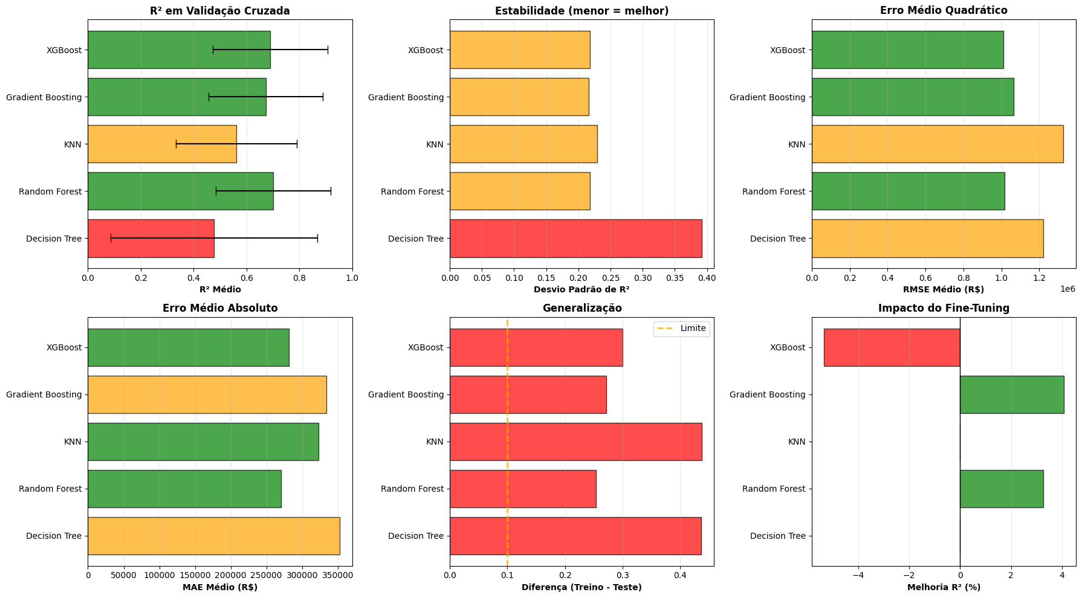
Grafico 5. Validação Cruzada
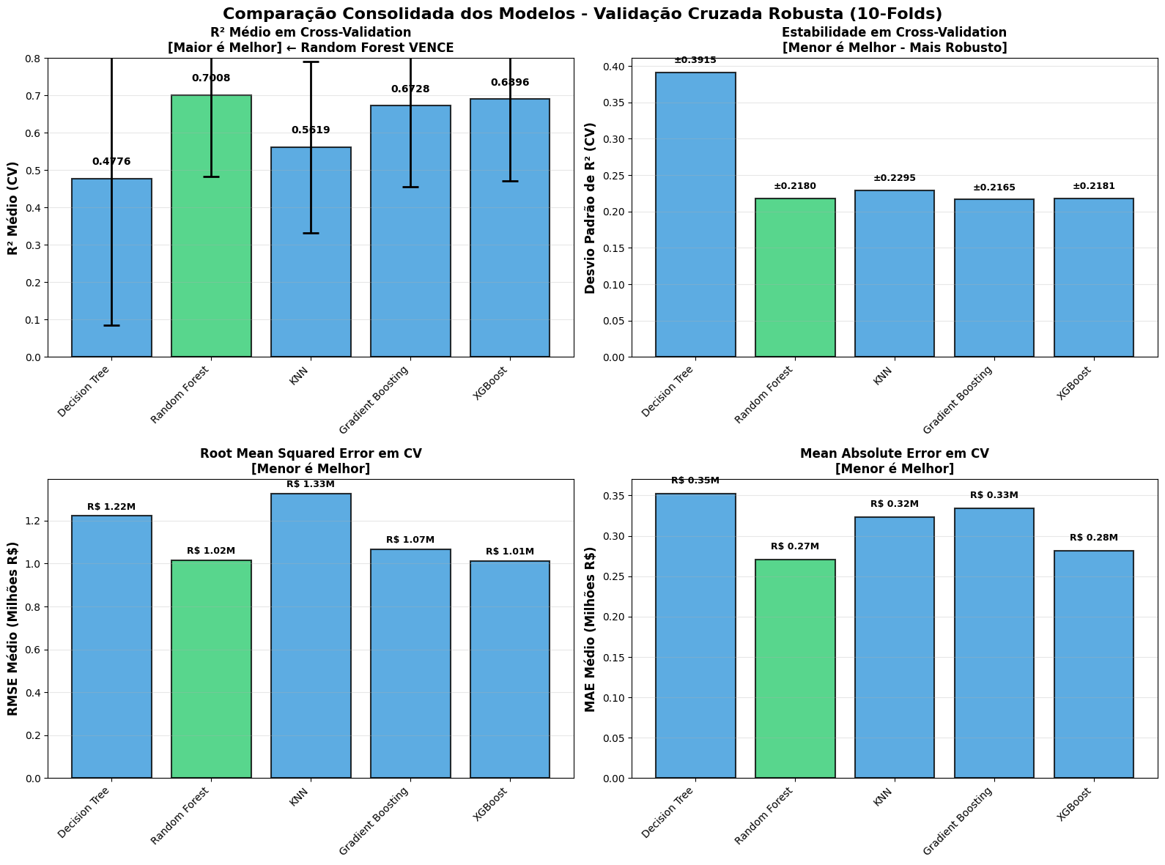
Gráfico 6 – Comparação Final

Com base no conjunto de resultados obtidos ao longo do trabalho, conclui-se que o RandomForestRegressor foi o modelo mais adequado para o problema de predição do valor de venda dos imóveis. Essa escolha não se fundamenta em uma única métrica isolada, mas em uma análise integrada de desempenho, estabilidade e capacidade de generalização.
Na etapa inicial de avaliação em treino e teste, o Random Forest já apresentou resultados competitivos, com bom equilíbrio entre coeficiente de determinação e magnitude dos erros preditivos. Posteriormente, na fase de fine tuning, foi o único modelo que apresentou ganho prático suficientemente relevante para justificar a adoção da versão refinada, com melhora no R² e redução do RMSE, que era justamente a métrica principal utilizada no processo de otimização dos hiperparâmetros.

A robustez dessa escolha tornou-se ainda mais evidente na validação cruzada robusta em 10 folds. Nessa etapa, o RandomForestRegressor alcançou o maior R² médio entre todos os modelos avaliados (0,700833), indicando a melhor capacidade média de explicação da variabilidade da variável alvo em múltiplas partições da base. Além disso, apresentou um dos menores RMSE médios (R$ 1.016.590,77) e o menor MAE médio (R$ 270.530,47), revelando desempenho consistente tanto na penalização de erros maiores quanto na redução do erro absoluto médio. Embora o XGBRegressor tenha obtido RMSE médio ligeiramente menor, a diferença foi pequena e não compensou o fato de o Random Forest ter apresentado maior R² médio, menor MAE e melhor equilíbrio global entre as métricas.
Outro aspecto decisivo foi a capacidade de generalização. Comparado aos demais algoritmos, o Random Forest apresentou menor indício de overfitting e melhor estabilidade relativa entre os folds, com desvio padrão do R² bastante inferior ao observado em modelos como DecisionTreeRegressor e GradientBoostingRegressor. Isso sugere que o modelo não apenas teve bom desempenho médio, mas também manteve comportamento mais robusto diante de diferentes partições dos dados.
Em um problema com elevada heterogeneidade da variável alvo, forte dispersão dos valores de venda e presença de relações não lineares entre as variáveis explicativas e a resposta, essa robustez é especialmente relevante.
Do ponto de vista analítico, a superioridade do Random Forest é coerente com a natureza do problema estudado. Por se tratar de um método ensemble baseado em múltiplas árvores, o algoritmo consegue capturar interações complexas e não linearidades sem depender de pressupostos rígidos sobre a distribuição dos dados. Ao mesmo tempo, reduz a instabilidade típica de árvores isoladas, agregando previsões e tornando o modelo mais resistente à variabilidade da amostra. Em comparação com modelos mais sensíveis à estrutura da base, como o KNN, ou com modelos que apresentaram piora após o refinamento, como o XGBoost, o Random Forest mostrou-se a alternativa mais confiável para a aplicação proposta.
Assim, a escolha final do RandomForestRegressor justifica-se por ter apresentado o melhor compromisso entre desempenho preditivo, estabilidade, robustez e capacidade de generalização. Em termos práticos, foi o modelo que mais consistentemente se destacou ao longo das diferentes etapas de avaliação, tornando-se a solução mais adequada para estimar o valor de venda dos imóveis a partir das características disponíveis na base de dados.

Entre as principais limitações deste estudo, destaca-se inicialmente a elevada heterogeneidade da variável alvo, uma vez que o valor de venda dos imóveis apresentou ampla dispersão e forte assimetria, o que torna a tarefa preditiva mais complexa e pode afetar a estabilidade dos modelos. Além disso, o conjunto de variáveis explicativas utilizado, embora relevante, foi relativamente restrito, podendo não contemplar todos os fatores que influenciam a formação do preço dos imóveis. Também merece destaque a presença de variáveis categóricas com alta cardinalidade, como DS_SETOR, que amplia a dimensionalidade após a codificação e pode dificultar a generalização dos algoritmos. Outra limitação refere-se à possível necessidade de etapas adicionais de pré-processamento, como transformações na variável alvo, agrupamento de categorias raras e engenharia de atributos, que poderiam contribuir para melhorar o desempenho preditivo. Por fim, embora o conjunto de teste tenha permanecido separado do ajuste direto dos modelos, ele foi utilizado em comparações intermediárias entre configurações, o que reduz parcialmente seu caráter de avaliação final completamente independente. Em conjunto, esses aspectos indicam que os resultados obtidos devem ser interpretados à luz das restrições da base e do desenho metodológico adotado.

● Feature Importance

Variável | Tipo | Importância
AREA | Numérica | 0.573301
SETOR DE HABITAÇÕES COLETIVAS NOROESTE | Categórica (One-Hot) | 0.129231
PERCENTUAL_ENTRADA | Numérica | 0.072618
COMERCIAL | Numérica (binária) | 0.070142
BAIRRO AGUAS CLARAS | Categórica (One-Hot) | 0.035692
BAIRRO AGUAS CLARAS-QS | Categórica (One-Hot) | 0.030782
SETOR DE EMBAIXADAS NORTE | Categórica (One-Hot) | 0.017055
RESIDENCIAL | Numérica (binária) | 0.010382
INDUSTRIAL | Numérica (binária) | 0.008833
INSTITUCIONAL | Numérica (binária) | 0.006375
OCUPADO | Categórica (One-Hot) | 0.006462
VAGO | Categórica (One-Hot) | 0.005987
SETOR DE HABITACOES INDIVIDUAIS SUL | Categórica (One-Hot) | 0.005358
SETOR DE TRANSPORTE RODOVIARIO DE CARGAS | Categórica (One-Hot) | 0.002886
SETOR DE SUPERQUADRAS DUPLA SUL | Categórica (One-Hot) | 0.002777
SETOR DE HABITACOES INDIVIDUAIS NORTE | Categórica (One-Hot) | 0.001978

A análise de feature importance e o summary plot de SHAP indicam que o modelo (Random Forest) está ancorando a previsão do VALOR_VENDA principalmente em características físicas do lote e contexto locacional. Entre as variáveis numéricas, a AREA aparece como a covariável mais relevante (0,573), o que é consistente com a lógica de mercado: maiores áreas tendem a elevar o valor de venda. Em seguida, observa-se a influência do PERCENTUAL_ENTRADA (0,0726) e do uso COMERCIAL (0,0701), sugerindo que condições de pagamento e destinação impactam o preço, ainda que em menor magnitude do que a área.
As flags de destinação RESIDENCIAL/INDUSTRIAL/INSTITUCIONAL têm importâncias individuais menores, indicando que, na forma agregada (0/1), elas adicionam sinal, mas não dominam a previsão. Já nas variáveis categóricas após one-hot encoding, o DS_SETOR se destaca fortemente: setores específicos como SHCNW – Setor de Habitações Coletivas Noroeste (0,129) e Águas Claras (0,036; 0,031) aparecem entre os mais importantes, evidenciando o efeito locacional (micro-mercados) sobre o valor. O gráfico de SHAP reforça essa leitura ao mostrar que valores altos de AREA (pontos mais “quentes”) tendem a empurrar a predição para a direita (SHAP positivo), enquanto a presença de determinados setores (dummies de DS_SETOR) também desloca a previsão para cima ou para baixo dependendo do setor. Por fim, SITUACAO_VISTORIA (ex.: OCUPADO e VAGO) aparece com contribuição menor, mas ainda detectável, sugerindo que o estado do imóvel influencia o preço, embora com peso inferior à área e ao setor.
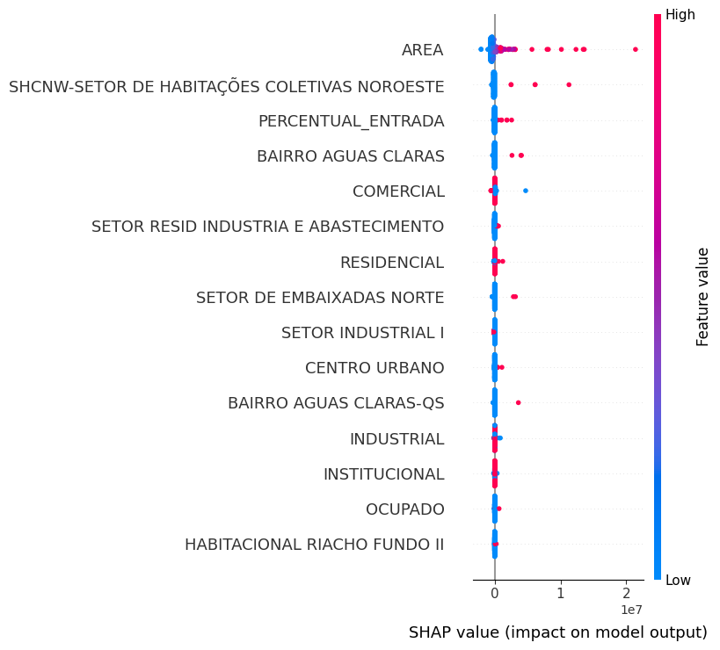
Gráfico 7 - Shapley

4. Conclusão

A análise desenvolvida neste trabalho permitiu compreender, em primeiro lugar, características importantes da base de dados utilizada para previsão do valor de venda de imóveis da Terracap, e podemos concluir que é necessário o enriquecimento da base com novas variáveis potencialmente relevantes, como atributos locacionais mais detalhados, características urbanísticas, informações específicas dos imóveis e indicadores de mercado. Também seria recomendável aprofundar o pré-processamento por meio de estratégias como agrupamento de categorias raras, engenharia de atributos e, especialmente, a aplicação de transformação logarítmica na variável alvo. Considerando a elevada dispersão e assimetria observadas no valor de venda, a transformação logarítmica pode contribuir para reduzir a influência de valores extremos, tornar a distribuição mais homogênea e favorecer melhor capacidade de generalização dos modelos. Esses achados do EDA foram fundamentais para orientar decisões posteriores de tratamento dos dados, seleção de variáveis e interpretação dos resultados.
O pré-processamento mostrou-se uma etapa essencial para a qualidade da modelagem. A construção de pipelines específicos para variáveis numéricas e categóricas permitiu tratar valores ausentes, padronizar escalas e transformar categorias em formato compatível com os algoritmos testados, além de contribuir para reduzir o risco de vazamento de dados ao encapsular essas transformações dentro do fluxo de treinamento. Dessa forma, o pré-processamento não apenas viabilizou a aplicação dos modelos, mas também aumentou a consistência metodológica das comparações realizadas.
Entre os algoritmos avaliados, o RandomForestRegressor foi considerado o modelo de melhor desempenho global para o problema estudado. Essa escolha se justifica pelo fato de o modelo ter apresentado o melhor equilíbrio entre capacidade explicativa, magnitude dos erros e robustez. Na validação cruzada robusta, o Random Forest obteve o maior R² médio, associado a baixo erro médio e menor indício de overfitting em comparação com os demais modelos. Além disso, foi o único algoritmo cujo fine tuning produziu melhoria prática suficiente para justificar a adoção da versão refinada. Em conjunto, esses resultados indicam que o modelo foi o mais adequado para capturar as relações não lineares presentes na base e fornecer previsões mais estáveis para o valor de venda dos imóveis.
Além disso, estudos futuros podem incluir o teste de algoritmos adicionais, como o ExtraTreesRegressor, bem como abordagens mais avançadas de otimização e validação. Tais aprimoramentos podem contribuir para reduzir os erros preditivos e ampliar a robustez das soluções desenvolvidas para apoio à gestão patrimonial no setor público.

5. Referências
● Livros (ex.: James, G. et al. An Introduction to Statistical Learning).
● Artigos científicos.
● Documentação oficial de bibliotecas Python (scikit-learn, pandas, matplotlib etc.).
● Tutoriais, sites e materiais de aula.

